Столичные бульвары и скверы засияли огнями осенне-зимней подсветки
02.11.2016
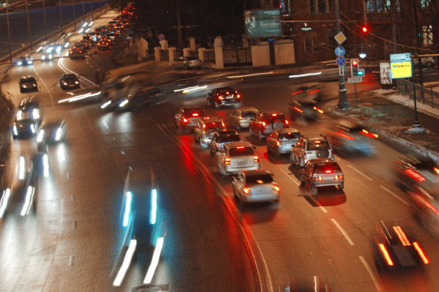
Протяжённость гирлянд — более тысячи километров, что равняется расстоянию от Москвы до Волгограда. Об этом сообщил Официальный портал Мэра и Правительства Москвы.
1 ноября московские бульвары и скверы засияли миллионами огней осенне-зимней подсветки. Всего в городе включили более тысячи километров гирлянд.
«Уже четвёртый год подряд подсветка включается, радует глаз горожан. Задумывалась она изначально, чтобы продлить дни или сделать светлее уже длинные тёмные ночи, чтобы благодаря гирляндам и “электронной капели” создать образ “белого” города. Это не новогоднее украшение, но иллюминация гармонично в него вольётся, когда в декабре будут появляться праздничные конструкции», — сообщил глава Департамента топливно-энергетического хозяйства Москвы Павел Ливинский.
Гирлянды, намотанные на стволы и ветви, безопасны, они эластичны и не мешают деревьям расти. Поэтому с 1 апреля по 1 ноября их не снимают, а просто отключают.
«Подсветка абсолютно безопасна. Используется низкое напряжение — 12 и 24 вольта. Даже если что-то произойдёт и она будет повреждена, это не принесёт вреда ни дереву, ни человеку, ни животным. Кроме того, она очень экономична и потребляет всего 1350 киловатт, притом что протяжённость гирлянд более тысячи километров — это расстояние от Москвы до Волгограда», — добавил Павел Ливинский.

Адрес страницы: http://golyanovo.mos.ru/presscenter/news/detail/4107611.html
Управа района Гольяново города Москвы

